LAPORAN

WORKSHOP SISTEM INFORMASI
WEBSERVER(TIF330805)

SEMESTER III



TUGAS PRAKTIKUM
ACARA 8
NAMA:
ARSHINTA PUJA AULIA

NIM:
E41250656

PROGRAM STUDI DILUAR KAMPUS UTAMA (PSDKU)
TEKNIK INFORMATIKA KAB. NGANJUK
JURUSAN TEKNOLOGI INFORMASI
POLITEKNIK NEGERI JEMBER
TAHUN 2026

ACARA 8 PDO, PREPARED STATEMENT, RELASI, DAN CRUD LENGKAP

8.1 Latar Belakang
Sistem Informasi Akademik digunakan untuk membantu proses pengelolaan data mahasiswa agar lebih rapi dan mudah dikelola. Dalam sistem tersebut diperlukan beberapa fitur, seperti menampilkan, menambahkan, mengubah, dan menghapus data mahasiswa.
Pada Acara 8, pengelolaan data dilakukan dengan menggunakan PDO dan Prepared Statement untuk menjalankan perintah pada database. Selain itu, tabel mahasiswa dihubungkan dengan tabel program_studi sehingga informasi program studi dapat ditampilkan bersama data mahasiswa. Sistem juga dilengkapi dengan fitur pencarian berdasarkan NIM atau nama menggunakan LIKE dan Prepared Statement.

8.2 Tujuan
- Memahami penggunaan PDO dan Prepared Statement dalam pengolahan database.
- Membuat dan menerapkan fitur CRUD pada data mahasiswa.
- Menggunakan relasi antara tabel mahasiswa dan program_studi.
- Menambahkan fitur pencarian data mahasiswa berdasarkan NIM atau nama.
- Mengetahui cara mengelola data mahasiswa menggunakan PHP dan MySQL.

8.3 Hasil Praktik
Sistem Informasi Akademik memiliki fitur untuk mengelola data mahasiswa, mulai dari menambah, menampilkan, mengubah, hingga menghapus data. Data mahasiswa disimpan dalam database si_akademik. Pada Acara 8, proses pengolahan data menggunakan PDO dan Prepared Statement agar query database lebih aman.
8.3.1 Kode Database.php
<?php

class Database
{
private static ?PDO $instance = null;

public static function getInstance(): PDO
{
if (self::$instance === null) {

$config = require __DIR__ . '/../config/database.php';

$dsn = "mysql:host={$config['host']};dbname={$config['dbname']};charset={$config['charset']}";

self::$instance = new PDO(
$dsn,
$config['username'],
$config['password'],
[
PDO::ATTR_ERRMODE => PDO::ERRMODE_EXCEPTION,
PDO::ATTR_DEFAULT_FETCH_MODE => PDO::FETCH_ASSOC,
PDO::ATTR_EMULATE_PREPARES => false,
]
);
}

return self::$instance;
}
}

8.3.2 Kode Mahasiswa.php
<?php

namespace App\Models;

use PDO;

class Mahasiswa
{
private $pdo;

public function __construct($pdo)
{
$this->pdo = $pdo;
}

// Menampilkan semua data mahasiswa
public function getAll()
{
$sql = "
SELECT
mahasiswa.nim,
mahasiswa.nama,
program_studi.nama_prodi,
mahasiswa.angkatan,
mahasiswa.status
FROM mahasiswa
LEFT JOIN program_studi
ON mahasiswa.id_prodi = program_studi.id_prodi
ORDER BY mahasiswa.nim ASC
";

$stmt = $this->pdo->prepare($sql);
$stmt->execute();

return $stmt->fetchAll(PDO::FETCH_ASSOC);
}

// Mencari mahasiswa berdasarkan NIM
public function find($nim)
{
$sql = "
SELECT
mahasiswa.*,
program_studi.nama_prodi
FROM mahasiswa
LEFT JOIN program_studi
ON mahasiswa.id_prodi = program_studi.id_prodi
WHERE mahasiswa.nim = :nim
";

$stmt = $this->pdo->prepare($sql);

$stmt->execute([
'nim' => $nim
]);

return $stmt->fetch(PDO::FETCH_ASSOC);
}

// Menambahkan mahasiswa
public function create($data)
{
$sql = "
INSERT INTO mahasiswa
(
nim,
nama,
id_prodi,
angkatan,
status
)
VALUES
(
:nim,
:nama,
:id_prodi,
:angkatan,
:status
)
";

$stmt = $this->pdo->prepare($sql);

return $stmt->execute([
'nim' => $data['nim'],
'nama' => $data['nama'],
'id_prodi' => $data['id_prodi'],
'angkatan' => $data['angkatan'],
'status' => $data['status']
]);
}

// Mengubah data mahasiswa
public function update($nim, $data)
{
$sql = "
UPDATE mahasiswa
SET
nama = :nama,
id_prodi = :id_prodi,
angkatan = :angkatan,
status = :status
WHERE nim = :nim
";

$stmt = $this->pdo->prepare($sql);

return $stmt->execute([
'nama' => $data['nama'],
'id_prodi' => $data['id_prodi'],
'angkatan' => $data['angkatan'],
'status' => $data['status'],
'nim' => $nim
]);
}

// Menghapus data mahasiswa
public function delete($nim)
{
$sql = "
DELETE FROM mahasiswa
WHERE nim = :nim
";

$stmt = $this->pdo->prepare($sql);

return $stmt->execute([
'nim' => $nim
]);
}

// Search berdasarkan NIM atau nama
public function search($keyword)
{
$sql = "
SELECT
mahasiswa.nim,
mahasiswa.nama,
program_studi.nama_prodi,
mahasiswa.angkatan,
mahasiswa.status
FROM mahasiswa
LEFT JOIN program_studi
ON mahasiswa.id_prodi = program_studi.id_prodi
WHERE mahasiswa.nim LIKE :keyword_nim
OR mahasiswa.nama LIKE :keyword_nama
ORDER BY mahasiswa.nim ASC
";

$stmt = $this->pdo->prepare($sql);

$keyword = '%' . $keyword . '%';

$stmt->execute([
'keyword_nim' => $keyword,
'keyword_nama' => $keyword
]);

return $stmt->fetchAll(PDO::FETCH_ASSOC);
}

// Mengambil semua program studi
public function getProgramStudi()
{
$sql = "
SELECT
id_prodi,
nama_prodi
FROM program_studi
ORDER BY nama_prodi ASC
";

$stmt = $this->pdo->prepare($sql);
$stmt->execute();

return $stmt->fetchAll(PDO::FETCH_ASSOC);
}
}
8.3.3 Kode MahasiswaController.php
<?php

namespace App\Controllers;

require_once __DIR__ . '/../Models/Mahasiswa.php';

use App\Models\Mahasiswa;

class MahasiswaController
{
// Menampilkan semua mahasiswa
public function index()
{
global $pdo;

$model = new Mahasiswa($pdo);

$keyword = $_GET['search'] ?? '';

if ($keyword !== '') {
$mahasiswa = $model->search($keyword);
} else {
$mahasiswa = $model->getAll();
}

require __DIR__ . '/../Views/mahasiswa/index.php';
}

// Menampilkan form tambah
public function create()
{
global $pdo;

$model = new Mahasiswa($pdo);
$prodi = $model->getProgramStudi();

require __DIR__ . '/../Views/mahasiswa/create.php';
}

// Menyimpan mahasiswa
public function store()
{
global $pdo;

if ($_SERVER['REQUEST_METHOD'] !== 'POST') {
header('Location: /si-akademik8/public/mahasiswa');
exit;
}

$model = new Mahasiswa($pdo);

$data = [
'nim' => trim($_POST['nim']),
'nama' => trim($_POST['nama']),
'id_prodi' => $_POST['id_prodi'],
'angkatan' => $_POST['angkatan'],
'status' => $_POST['status']
];

$model->create($data);

header('Location: /si-akademik8/public/mahasiswa');
exit;
}

// Menampilkan form edit
public function edit()
{
global $pdo;

$nim = $_GET['nim'] ?? null;

if (!$nim) {
header('Location: /si-akademik8/public/mahasiswa');
exit;
}

$model = new Mahasiswa($pdo);

$mahasiswa = $model->find($nim);
$prodi = $model->getProgramStudi();

if (!$mahasiswa) {
header('Location: /si-akademik8/public/mahasiswa');
exit;
}

require __DIR__ . '/../Views/mahasiswa/edit.php';
}

// Mengupdate mahasiswa
public function update()
{
global $pdo;

if ($_SERVER['REQUEST_METHOD'] !== 'POST') {
header('Location: /si-akademik8/public/mahasiswa');
exit;
}

$nim = $_POST['nim'];

$data = [
'nama' => trim($_POST['nama']),
'id_prodi' => $_POST['id_prodi'],
'angkatan' => $_POST['angkatan'],
'status' => $_POST['status']
];

$model = new Mahasiswa($pdo);
$model->update($nim, $data);

header('Location: /si-akademik8/public/mahasiswa');
exit;
}

// Menghapus mahasiswa
public function destroy()
{
global $pdo;

if ($_SERVER['REQUEST_METHOD'] !== 'POST') {
header('Location: /si-akademik8/public/mahasiswa');
exit;
}

$nim = $_POST['nim'];

$model = new Mahasiswa($pdo);
$model->delete($nim);

header('Location: /si-akademik8/public/mahasiswa');
exit;
}
}
8.3.4 Kode index.php
<!DOCTYPE html>
<html lang="id">

<head>
<meta charset="UTF-8">
<meta name="viewport" content="width=device-width, initial-scale=1.0">

<title>Data Mahasiswa</title>

<style>
body {
margin: 0;
padding: 30px;
font-family: Arial, sans-serif;
background-color: #ffffff;
}

.header {
display: flex;
justify-content: space-between;
align-items: center;
margin-bottom: 25px;
max-width: 1100px;
}

h1 {
font-size: 36px;
margin: 0;
}

.btn {
display: inline-block;
padding: 10px 16px;
text-decoration: none;
border: none;
border-radius: 5px;
cursor: pointer;
font-size: 14px;
}

.btn-tambah {
background-color: #198754;
color: white;
}

.btn-edit {
background-color: #ffc107;
color: black;
}

.btn-hapus {
background-color: #dc3545;
color: white;
}

.search-box {
margin-bottom: 20px;
max-width: 1100px;
}

.search-box input {
padding: 10px;
width: 300px;
border: 1px solid #aaa;
border-radius: 5px;
}

.search-box button {
padding: 10px 16px;
border: none;
border-radius: 5px;
background-color: #333;
color: white;
cursor: pointer;
}

.search-box a {
margin-left: 5px;
text-decoration: none;
color: #333;
}

table {
border-collapse: collapse;
width: 100%;
max-width: 1100px;
}

th,
td {
border: 1px solid #777;
padding: 12px 10px;
font-size: 16px;
}

th {
font-weight: bold;
text-align: center;
background-color: #333;
color: white;
}

td:first-child {
text-align: center;
}

td:nth-child(2) {
width: 120px;
}

td:nth-child(3) {
width: 200px;
}

td:nth-child(4) {
width: 280px;
}

td:nth-child(5),
td:nth-child(6) {
text-align: center;
width: 120px;
}

.aksi {
text-align: center;
white-space: nowrap;
}

.aksi form {
display: inline;
}
</style>
</head>

<body>

<div class="header">

<h1>Data Mahasiswa</h1>

<a
href="/si-akademik8/public/mahasiswa/create"
class="btn btn-tambah">
+ Tambah Mahasiswa
</a>

</div>

<!-- Search -->
<div class="search-box">

<form
action="/si-akademik8/public/mahasiswa"
method="GET">

<input
type="text"
name="search"
placeholder="Cari NIM atau nama..."
value="<?= htmlspecialchars($_GET['search'] ?? '') ?>">

<button type="submit">
Cari
</button>

<?php if (!empty($_GET['search'])): ?>

<a href="/si-akademik8/public/mahasiswa">
Reset
</a>

<?php endif; ?>

</form>

</div>

<!-- Tabel -->
<table>

<thead>

<tr>
<th>No</th>
<th>NIM</th>
<th>Nama</th>
<th>Program Studi</th>
<th>Angkatan</th>
<th>Status</th>
<th>Aksi</th>
</tr>

</thead>

<tbody>

<?php if (empty($mahasiswa)): ?>

<tr>
<td colspan="7" style="text-align: center;">
Data mahasiswa tidak ditemukan.
</td>
</tr>

<?php else: ?>

<?php $no = 1; ?>

<?php foreach ($mahasiswa as $mhs): ?>

<tr>

<td>
<?= $no++ ?>
</td>

<td>
<?= htmlspecialchars($mhs['nim']) ?>
</td>

<td>
<?= htmlspecialchars($mhs['nama']) ?>
</td>

<td>
<?= htmlspecialchars($mhs['nama_prodi']) ?>
</td>

<td>
<?= htmlspecialchars($mhs['angkatan']) ?>
</td>

<td>
<?= htmlspecialchars($mhs['status']) ?>
</td>

<td class="aksi">

<!-- Edit -->
<a
href="/si-akademik8/public/mahasiswa/edit?nim=<?= urlencode($mhs['nim']) ?>"
class="btn btn-edit">
Edit
</a>

<!-- Hapus -->
<form
action="/si-akademik8/public/mahasiswa/delete"
method="POST"
onsubmit="return confirm('Apakah kamu yakin ingin menghapus data mahasiswa ini?');">

<input
type="hidden"
name="nim"
value="<?= htmlspecialchars($mhs['nim']) ?>">

<button
type="submit"
class="btn btn-hapus">
Hapus
</button>

</form>

</td>

</tr>

<?php endforeach; ?>

<?php endif; ?>

</tbody>

</table>

</body>

</html>

8.3.5 Form tambah mahasiswa, mahasiswa/creare.php
<!DOCTYPE html>
<html lang="id">

<head>
<meta charset="UTF-8">
<meta name="viewport" content="width=device-width, initial-scale=1.0">

<title>Tambah Mahasiswa</title>

<link
href="https://cdn.jsdelivr.net/npm/bootstrap@5.3.3/dist/css/bootstrap.min.css"
rel="stylesheet">
</head>

<body>

<div class="container mt-5">

<h2>Tambah Mahasiswa</h2>

<hr>

<form
action="/si-akademik8/public/mahasiswa/store"
method="POST">

<!-- NIM -->
<div class="mb-3">
<label class="form-label">
NIM
</label>

<input
type="text"
class="form-control"
name="nim"
required>
</div>

<!-- Nama -->
<div class="mb-3">
<label class="form-label">
Nama
</label>

<input
type="text"
class="form-control"
name="nama"
required>
</div>

<!-- Program Studi -->
<div class="mb-3">
<label class="form-label">
Program Studi
</label>

<select
name="id_prodi"
class="form-select"
required>

<option value="">
-- Pilih Program Studi --
</option>

<?php foreach ($prodi as $p): ?>

<option value="<?= $p['id_prodi'] ?>">
<?= htmlspecialchars($p['nama_prodi']) ?>
</option>

<?php endforeach; ?>

</select>
</div>

<!-- Angkatan -->
<div class="mb-3">
<label class="form-label">
Angkatan
</label>

<input
type="number"
class="form-control"
name="angkatan"
min="2000"
max="2100"
required>
</div>

<!-- Status -->
<div class="mb-3">
<label class="form-label">
Status
</label>

<select
name="status"
class="form-select"
required>

<option value="aktif">
Aktif
</option>

<option value="cuti">
Cuti
</option>

<option value="lulus">
Lulus
</option>

</select>
</div>

<!-- Tombol -->
<button
type="submit"
class="btn btn-primary">
Simpan
</button>

<a
href="/si-akademik8/public/mahasiswa"
class="btn btn-secondary">
Kembali
</a>

</form>

</div>

</body>
</html>

8.3.6 Kode mahasiswa/edit.php
<!DOCTYPE html>
<html lang="id">

<head>
<meta charset="UTF-8">
<meta name="viewport" content="width=device-width, initial-scale=1.0">

<title>Edit Mahasiswa</title>

<link
href="https://cdn.jsdelivr.net/npm/bootstrap@5.3.3/dist/css/bootstrap.min.css"
rel="stylesheet">
</head>

<body>

<div class="container mt-5">

<h2>Edit Mahasiswa</h2>

<hr>

<form
action="/si-akademik8/public/mahasiswa/update"
method="POST">

<!-- NIM -->
<div class="mb-3">
<label class="form-label">
NIM
</label>

<input
type="text"
class="form-control"
name="nim"
value="<?= htmlspecialchars($mahasiswa['nim']) ?>"
readonly>
</div>

<!-- Nama -->
<div class="mb-3">
<label class="form-label">
Nama
</label>

<input
type="text"
class="form-control"
name="nama"
value="<?= htmlspecialchars($mahasiswa['nama']) ?>"
required>
</div>

<!-- Program Studi -->
<div class="mb-3">
<label class="form-label">
Program Studi
</label>

<select
name="id_prodi"
class="form-select"
required>

<?php foreach ($prodi as $p): ?>

<option
value="<?= $p['id_prodi'] ?>"
<?= $p['id_prodi'] == $mahasiswa['id_prodi'] ? 'selected' : '' ?>>

<?= htmlspecialchars($p['nama_prodi']) ?>

</option>

<?php endforeach; ?>

</select>
</div>

<!-- Angkatan -->
<div class="mb-3">
<label class="form-label">
Angkatan
</label>

<input
type="number"
class="form-control"
name="angkatan"
value="<?= htmlspecialchars($mahasiswa['angkatan']) ?>"
min="2000"
max="2100"
required>
</div>

<!-- Status -->
<div class="mb-3">
<label class="form-label">
Status
</label>

<select
name="status"
class="form-select"
required>

<option
value="aktif"
<?= $mahasiswa['status'] === 'aktif' ? 'selected' : '' ?>>
Aktif
</option>

<option
value="cuti"
<?= $mahasiswa['status'] === 'cuti' ? 'selected' : '' ?>>
Cuti
</option>

<option
value="lulus"
<?= $mahasiswa['status'] === 'lulus' ? 'selected' : '' ?>>
Lulus
</option>

</select>
</div>

<!-- Tombol -->
<button
type="submit"
class="btn btn-warning">
Update
</button>

<a
href="/si-akademik8/public/mahasiswa"
class="btn btn-secondary">
Kembali
</a>

</form>

</div>

</body>
</html>
8.3.7 Kode Layout/main.php
<?php include __DIR__ . '/../partials/header.php'; ?>

<?php include __DIR__ . '/../partials/navbar.php'; ?>

<main>
<?php require $content; ?>
</main>

<?php include __DIR__ . '/../partials/footer.php'; ?>
8.3.8 Kode routes/web.php
<?php

return [

'GET' => [

'/' => [
'AuthController',
'login'
],

'/login' => [
'AuthController',
'login'
],

'/dashboard' => [
'HomeController',
'index'
],

'/logout' => [
'AuthController',
'logout'
],

'/mahasiswa' => [
'MahasiswaController',
'index'
],

'/mahasiswa/create' => [
'MahasiswaController',
'create'
],

'/mahasiswa/edit' => [
'MahasiswaController',
'edit'
],
],

'POST' => [

'/login' => [
'AuthController',
'processLogin'
],

'/mahasiswa/store' => [
'MahasiswaController',
'store'
],

'/mahasiswa/update' => [
'MahasiswaController',
'update'
],

'/mahasiswa/delete' => [
'MahasiswaController',
'destroy'
],

]

];

8.3.9 Hasil
- Menampilkan data mahasiswa
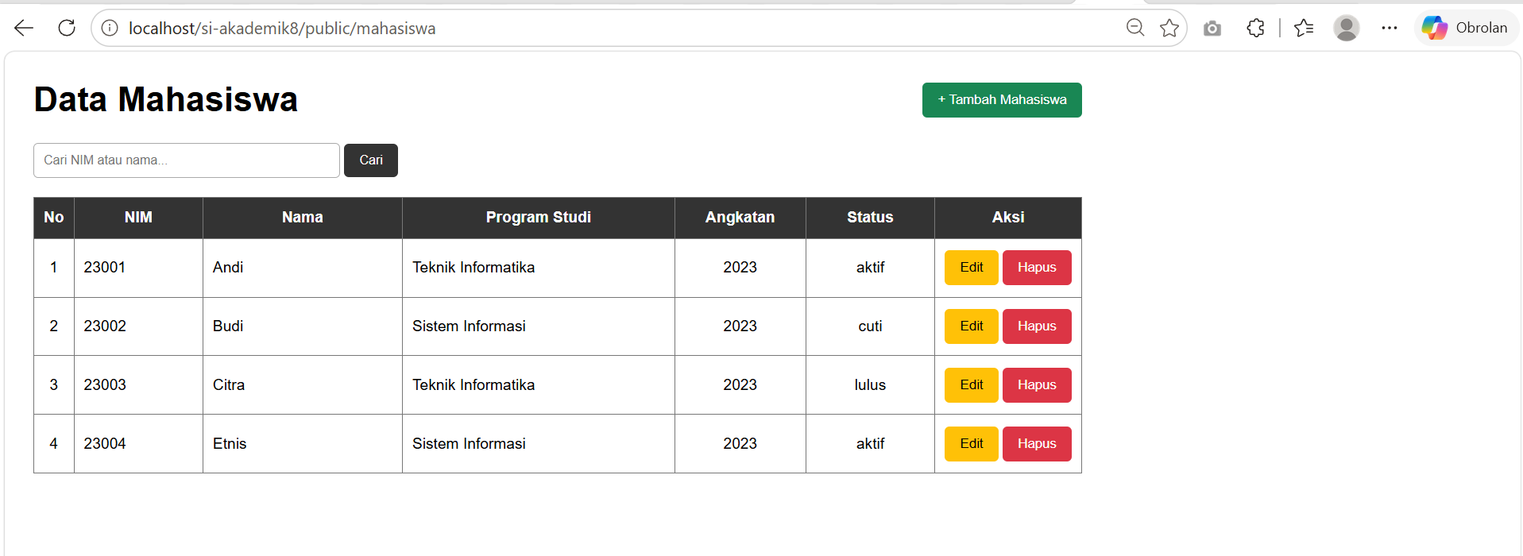
- Menambahkan data mahasiswa
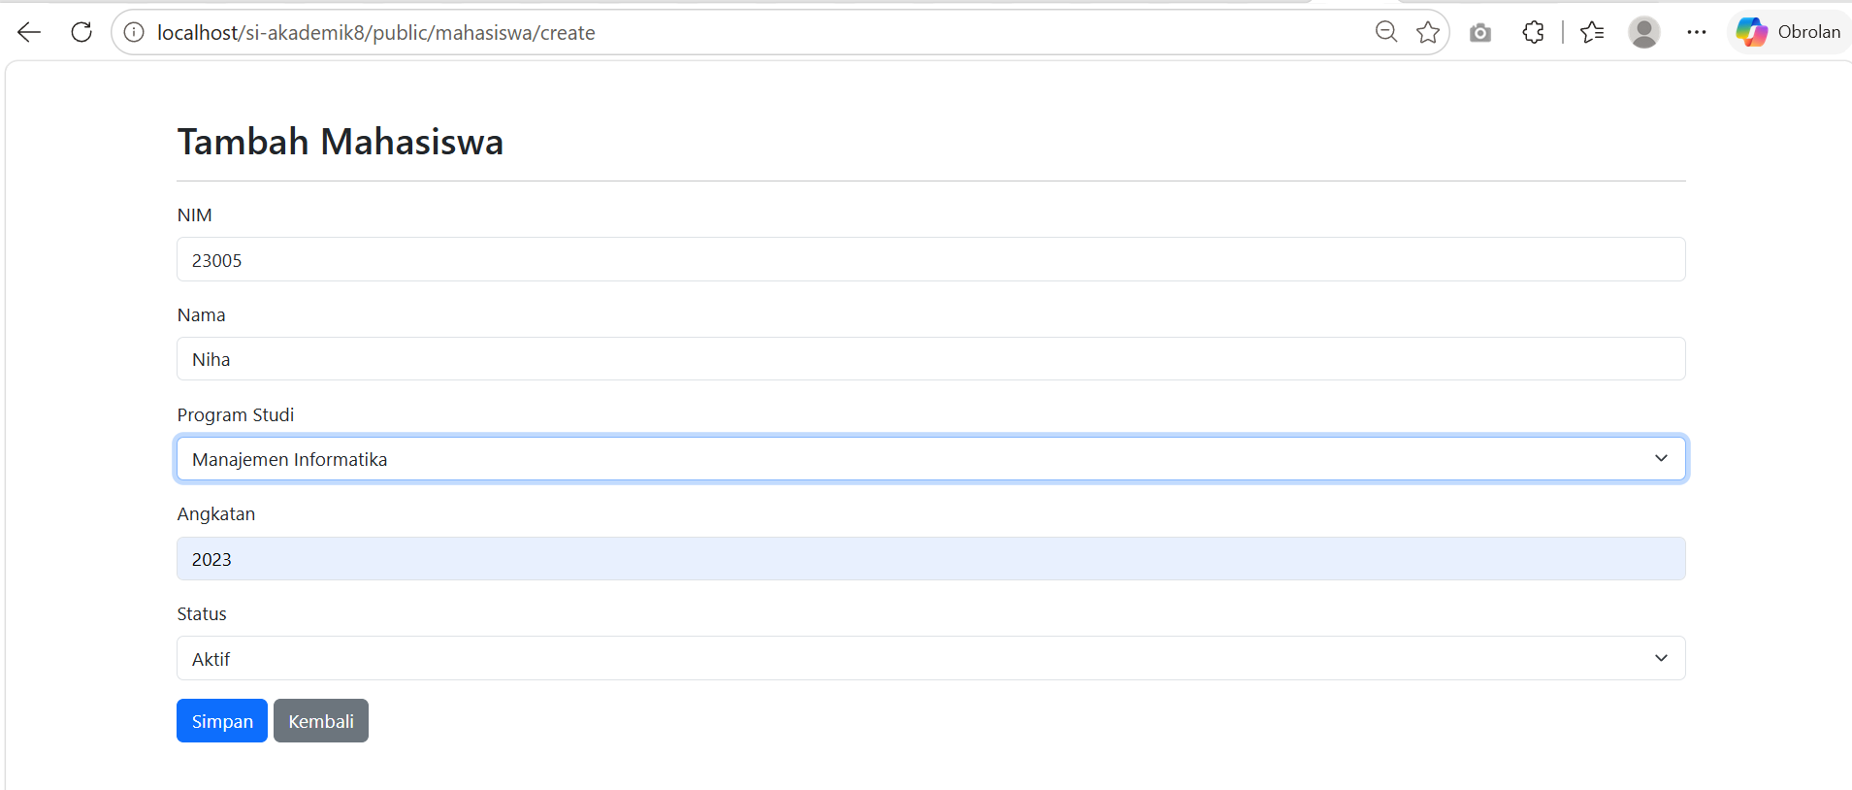

Data berhasil di simpan dan muncul di halaman daftar mahasiswa.
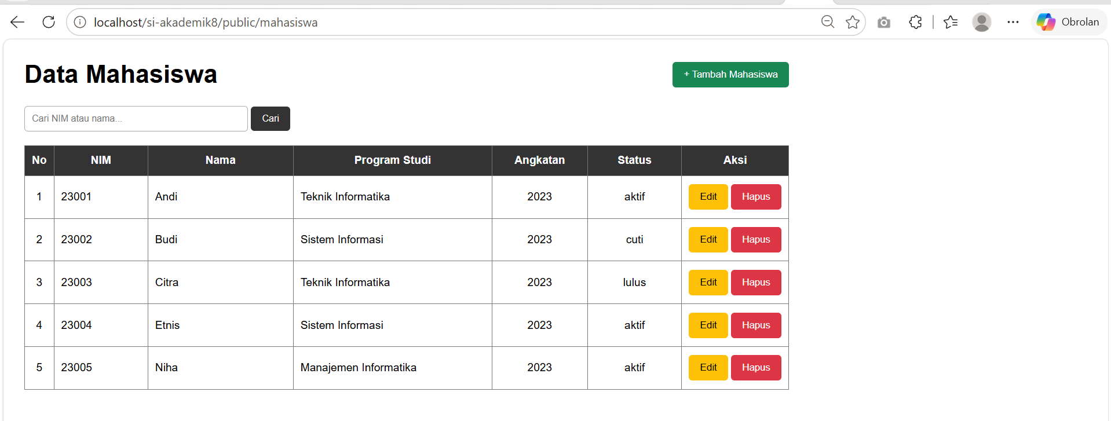

- Mengubah data, Nama Niha menjadi Nafiu
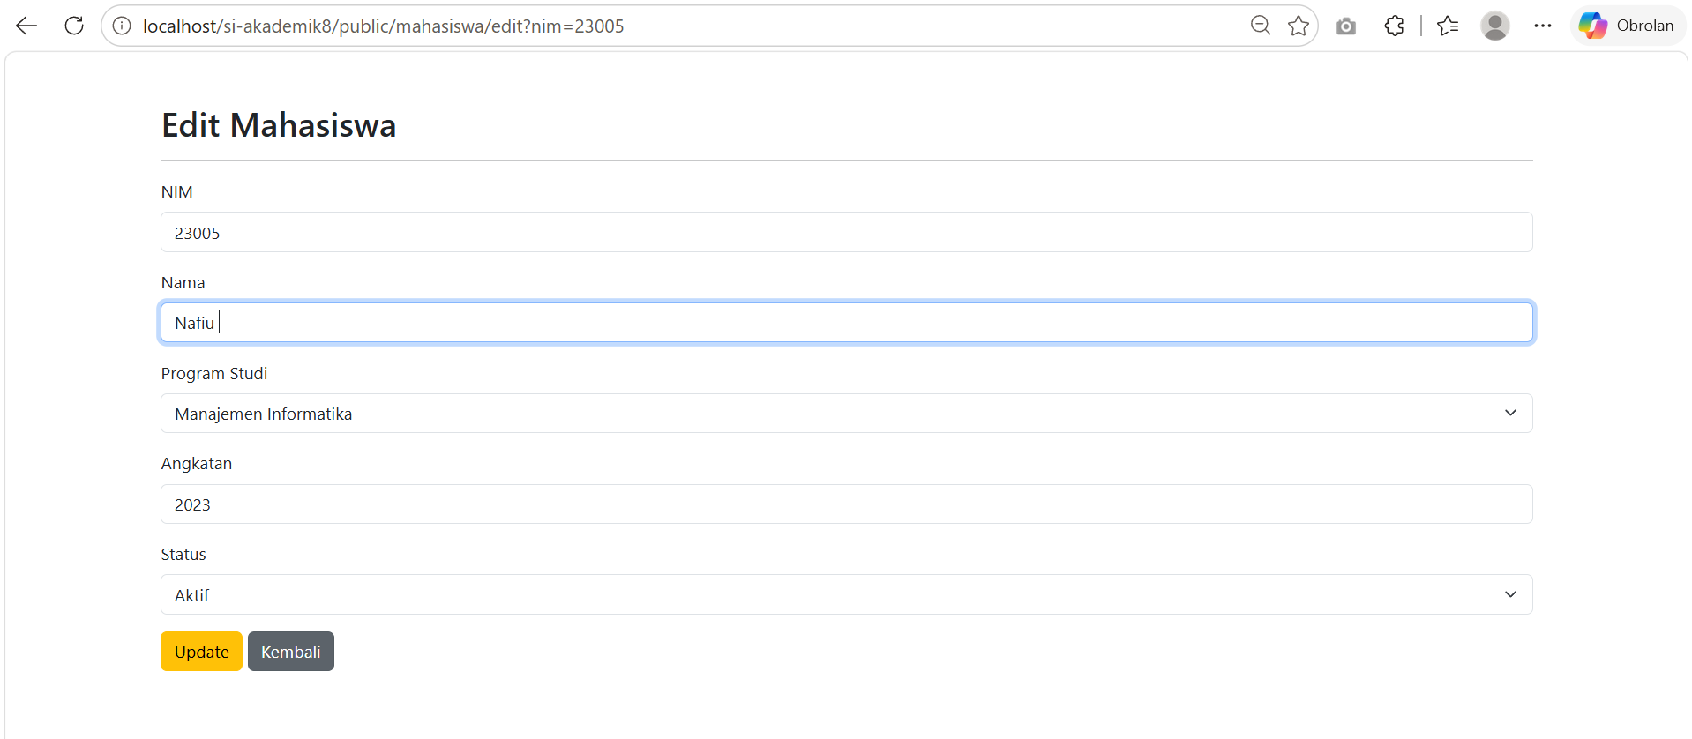
Hasil nya masuk di data mahasiswa.
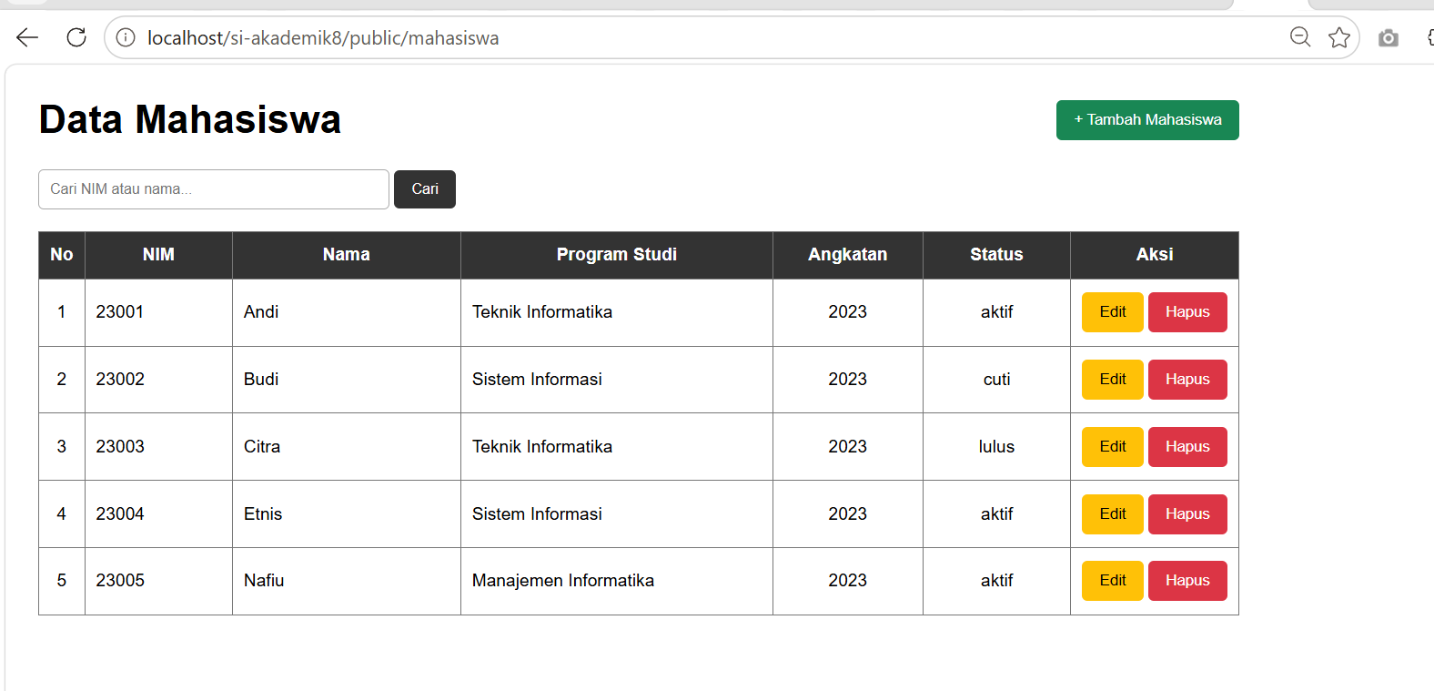

- Menghapus data
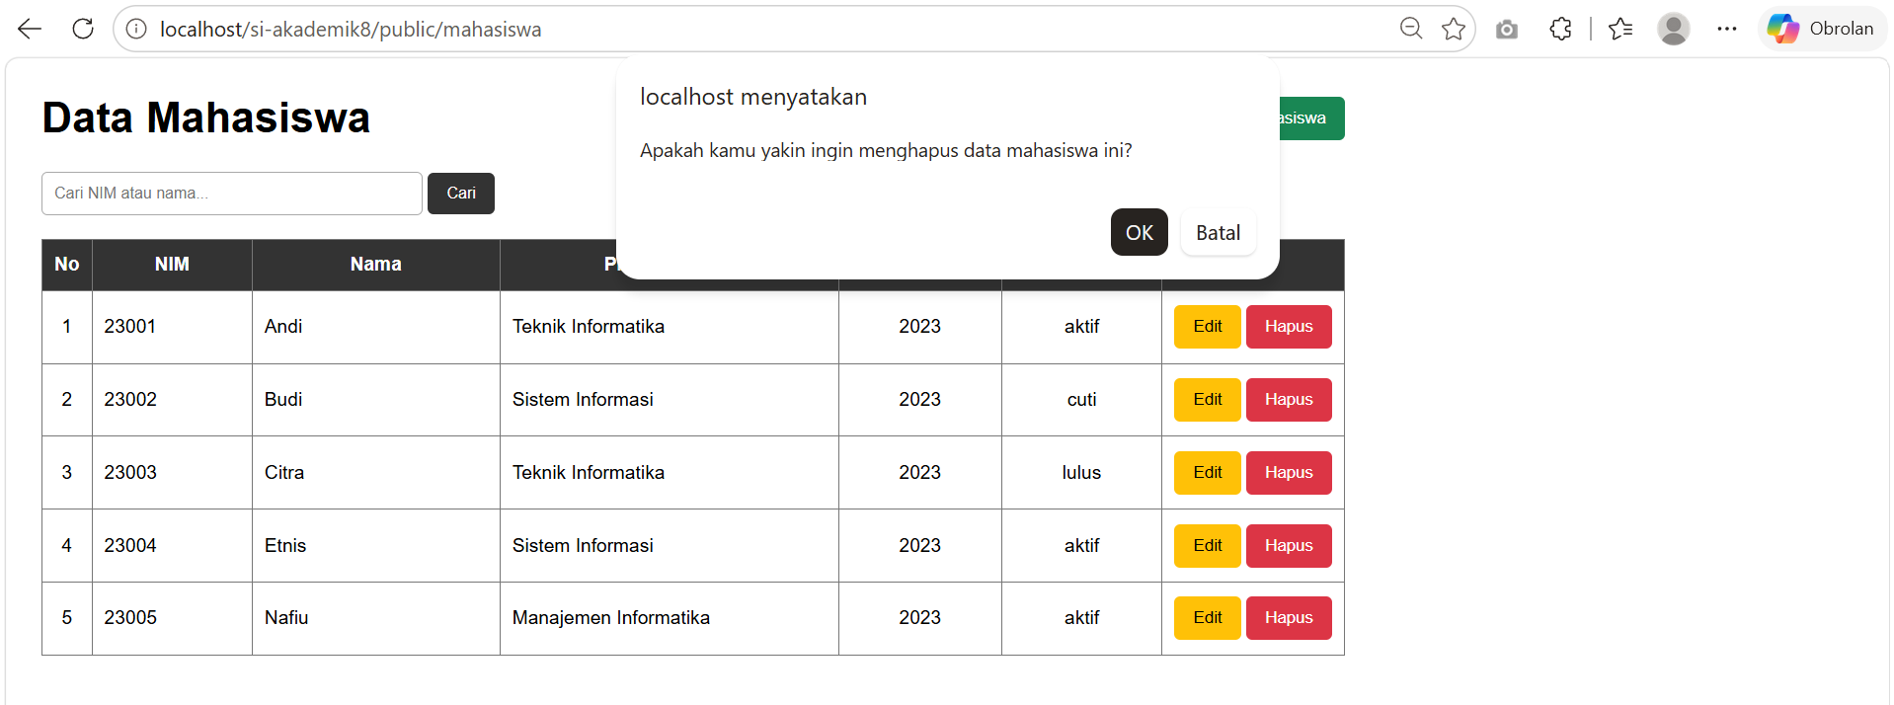
Hasilnya data mahasiswa yang di hapus hilang di data mahasiswa.
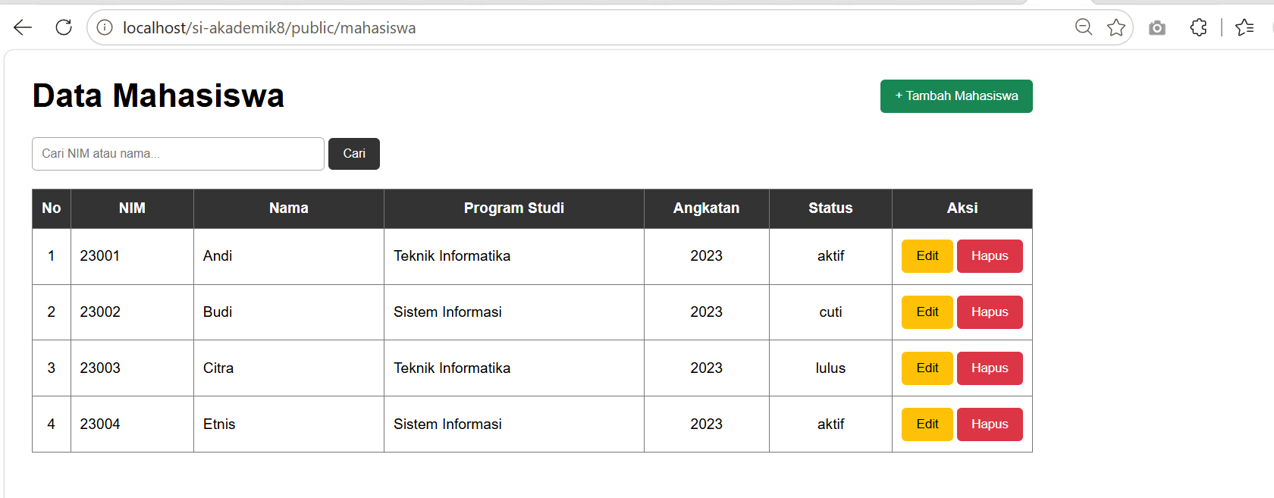

8.4 Tugas Mandiri
Tambahkan fitur pencarian (search) pada halaman index mahasiswa berdasarkan nama atau NIM, menggunakan LIKE dengan prepared statement.
public function search($keyword)
{
$sql = "
SELECT
mahasiswa.nim,
mahasiswa.nama,
program_studi.nama_prodi,
mahasiswa.angkatan,
mahasiswa.status
FROM mahasiswa
LEFT JOIN program_studi
ON mahasiswa.id_prodi = program_studi.id_prodi
WHERE mahasiswa.nim LIKE :keyword_nim
OR mahasiswa.nama LIKE :keyword_nama
ORDER BY mahasiswa.nim ASC
";

$stmt = $this->pdo->prepare($sql);

$keyword = '%' . $keyword . '%';

$stmt->execute([
'keyword_nim' => $keyword,
'keyword_nama' => $keyword
]);

return $stmt->fetchAll(PDO::FETCH_ASSOC);
}

// Mengambil semua program studi
public function getProgramStudi()
{
$sql = "
SELECT
id_prodi,
nama_prodi
FROM program_studi
ORDER BY nama_prodi ASC
";

$stmt = $this->pdo->prepare($sql);
$stmt->execute();

return $stmt->fetchAll(PDO::FETCH_ASSOC);
}
}
-Hasil tugas mandiri
Pencarian berdasarkan nama.
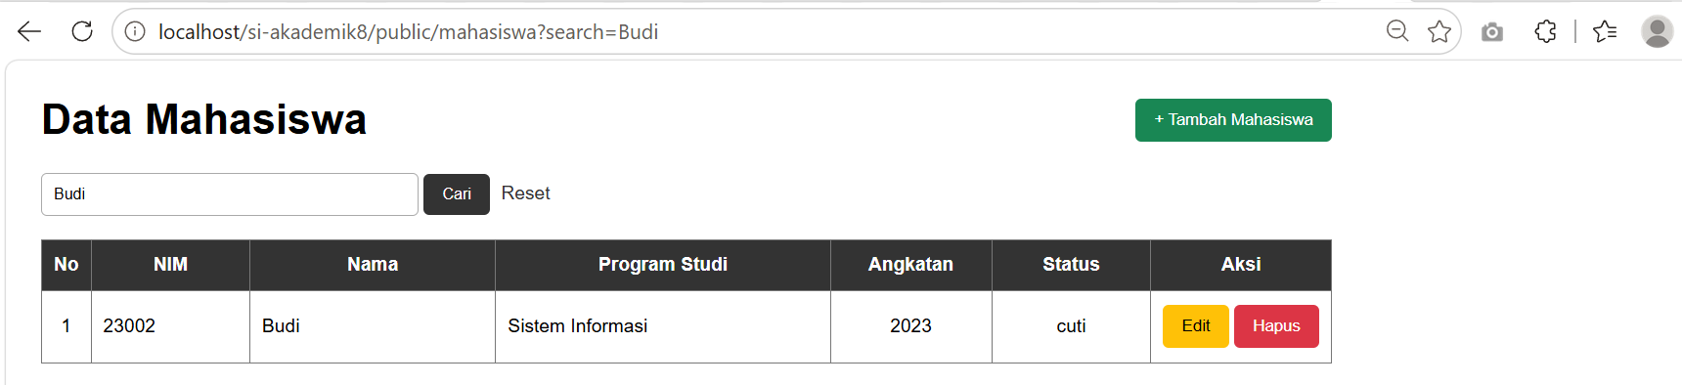

Pencarian berdasarkan nim.
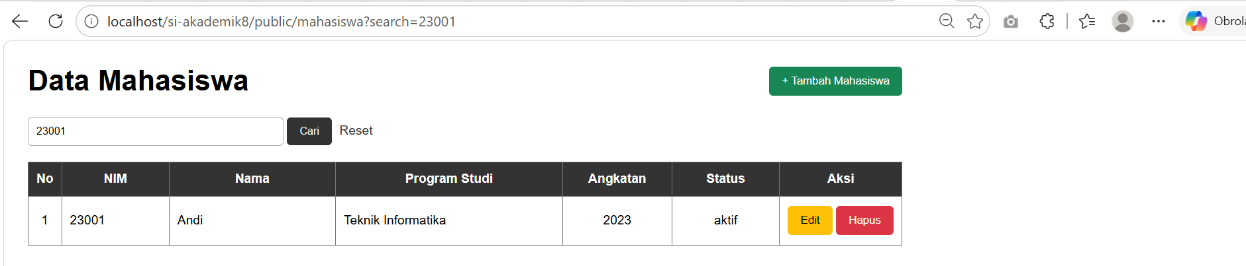

8.5 Pembahasan
Pada Acara 8, Sistem Informasi Akademik dikembangkan dengan menggunakan PDO dan Prepared Statement dalam pengelolaan data mahasiswa. Fitur yang diterapkan mencakup proses menampilkan, menambah, mengedit, dan menghapus data mahasiswa. Data mahasiswa juga memiliki relasi dengan tabel `program\_studi`, sehingga nama program studi dapat ditampilkan pada data mahasiswa.
Selain CRUD, sistem juga dilengkapi dengan fitur pencarian berdasarkanNIM dan nama mahasiswa. Pencarian dilakukan menggunakan `LIKE` dan Prepared Statement, sehingga kata kunci dari pengguna dapat digunakan untuk menemukan data tanpa memasukkannya secara langsung ke dalam query SQL. Fitur ini membantu mempermudah proses pencarian data mahasiswa.

8.6 Kesimpulan
Berdasarkan praktikum yang telah dilakukan, sistem informasi akademik sudah berhasil menerapkan fitur CRUD menggunakan PDO dan Prepared Statement. Relasi antara tabel `mahasiswa` dan `program\_studi` juga berhasil digunakan untuk menampilkan informasi program studi pada data mahasiswa. Selain itu, fitur pencarian berdasarkan NIM atau nama telah diterapkan dengan `LIKE` dan Prepared Statement. Dengan adanya fitur tersebut, pengelolaan data mahasiswa menjadi lebih mudah, teratur, dan aman.

